COMISION REGULADORA DE ENERGIA

ACUERDO Núm. A/007/2023 por el que la Comisión Reguladora de Energía modifica el Acuerdo A/037/2016, por el que se expiden los criterios y la metodología para determinar las visitas de verificación o inspección que deberán llevarse a cabo y se establecen los criterios y la metodología para determinar las visitas de verificación que deberán llevarse a cabo en materia de electricidad.

Al margen un sello con el Escudo Nacional, que dice: Estados Unidos Mexicanos.- Comisión Reguladora de Energía.
ACUERDO Núm. A/007/2023
ACUERDO POR EL QUE LA COMISIÓN REGULADORA DE ENERGÍA MODIFICA EL ACUERDO A/037/2016, POR EL QUE SE EXPIDEN LOS CRITERIOS Y LA METODOLOGÍA PARA DETERMINAR LAS VISITAS DE VERIFICACIÓN O INSPECCIÓN QUE DEBERÁN LLEVARSE A CABO Y SE ESTABLECEN LOS CRITERIOS Y LA METODOLOGÍA PARA DETERMINAR LAS VISITAS DE VERIFICACIÓN QUE DEBERÁN LLEVARSE A CABO EN MATERIA DE ELECTRICIDAD
CONSIDERANDO
PRIMERO. Que la Comisión Reguladora de Energía (la Comisión) es una dependencia de la Administración Pública Federal, con autonomía técnica, operativa y de gestión, con personalidad jurídica y con carácter de Órgano Regulador Coordinado en Materia Energética, tal como lo disponen los artículos 28, párrafo octavo de la Constitución Política de los Estados Unidos Mexicanos, 2, fracción III y 43 Ter de la Ley Orgánica de la Administración Pública Federal y 2, fracción II, 3 y 4 de la Ley de los Órganos Reguladores Coordinados en Materia Energética (LORCME).
SEGUNDO. Que, de conformidad con el artículo 22, fracciones II, X, XI y XIII de la LORCME, corresponde a la Comisión, entre otras atribuciones, expedir, supervisar y vigilar el cumplimiento de la regulación y de las disposiciones administrativas de carácter general (DACG´S) otorgar permisos, autorizaciones y emitir los demás actos administrativos vinculados con las materias reguladas; solicitar a los sujetos regulados todo tipo de información o documentación y verificar la misma respecto de las actividades reguladas; y ordenar y realizar visitas de verificación, a fin de supervisar y vigilar el cumplimiento de las disposiciones jurídicas aplicables, entre las que se encuentran la Ley de la Industria Eléctrica (LIE), Ley de la Infraestructura de la Calidad (LIC), las Normas Oficiales Mexicanas y DACG´S.
TERCERO. Que el artículo 41, fracción III de la LORCME establece que la Comisión debe regular y promover el desarrollo eficiente de, entre otras, las actividades de generación de electricidad, los servicios públicos de transmisión y distribución eléctrica que no forman parte del servicio público y la comercialización de electricidad.
CUARTO. Que de acuerdo con el artículo 42 de la LORCME, la Comisión debe fomentar el desarrollo eficiente de la industria, promover la competencia en el sector, proteger los intereses de los usuarios, proporcionar una adecuada cobertura nacional y atender a la confiabilidad, estabilidad y seguridad en el suministro y la prestación de los servicios.
QUINTO. Que con fundamento en el artículo 34, fracciones X, XI, XII, XIII, XVIII y XXXVIII del Reglamento Interno de la Comisión Reguladora de Energía (RICRE), le corresponde al Jefe de la Unidad de Electricidad proponer al Órgano de Gobierno el programa anual de visitas de verificación ordinarias y extraordinarias.
SEXTO. Que de acuerdo con el artículo 18 fracción XVI del RICRE, le corresponde al Órgano de Gobierno de la Comisión, aprobar el programa anual de visitas de verificación, inspección y supervisión ordinarias, así como las visitas de verificación, inspección y supervisión extraordinarias.
SÉPTIMO. Que el 11 de noviembre de 2016 se publicó en el Diario Oficial de la Federación (DOF) el Acuerdo A/037/2016 por el que la Comisión Reguladora de Energía expide los criterios y la metodología para determinar las visitas de verificación o inspección que deberán llevarse a cabo. Dicho Acuerdo se presentó a la entonces Comisión Federal de Mejora Regulatoria (COFEMER) mediante el Oficio Numero COFEME/16/3375, en el que se solicitó la exención de la Manifestación de Impacto Regulatorio (MIR). La citada Comisión dictaminó que era procedente la solicitud de exención de presentar la MIR, toda vez que se trataba en esencia de una Regulación Interna que no crea cargas Administrativas al Particular y permite a la Comisión determinar los Permisionarios que serán sujetos a una visita de verificación, además se indicó que el anteproyecto, no obligaba a los particulares a presentar información adicional.
OCTAVO. Que para el diseño y elaboración del Programa Anual de Visitas de Verificación se consideran los 12 criterios establecidos en la Guía de la Organización para la Cooperación y el Desarrollo Económicos (OCDE) para el cumplimiento regulatorio y las inspecciones (OECD Regulatory Enforcement and Inspections Toolkit, OECD 2018), los cuales son: cumplimiento basado en la evidencia, selectividad, enfoque de riesgo y proporcionalidad, regulación responsiva, visión a largo plazo, coordinación y consolidación, gobernanza transparente, integración de la información, procesos claros y justos, promoción del cumplimiento, profesionalismo y poniendo los pies sobre la tierra.
Dichos discernimientos que están considerados en los Lineamientos sobre las buenas prácticas de selección estratégica en materia de inspecciones, verificaciones y visitas domiciliarias (los Lineamientos), publicados en el DOF el 13 de julio de 2020, los cuales tienen por objeto los criterios sobre las buenas prácticas de selección estratégica en materia de inspecciones, verificaciones y visitas domiciliarias en los ámbitos a que se refiere la Ley de Fomento a la Confianza Ciudadana, sin menoscabo de las disposiciones jurídicas que regulen dichas actividades en lo particular, así como el contenido mínimo de una política de carácter general a cargo de los sujetos obligados de la Administración Pública Federal. Asimismo, con fundamento en los preceptos: numeral Séptimo: Enfoque de riesgo; numeral octavo: Riesgo asociado; numeral noveno: número de sujetos regulados; numeral décimo: Clasificación subjetiva; numeral décimo primero: Selección estratégica; numeral décimo segundo: Temporalidad y; numeral décimo tercero: Evaluación, cuyo ámbito de aplicación es obligatoria para las dependencias y entidades a que refieren los artículos 2, 3 y 17 de la Ley Orgánica de la Administración Pública Federal.
NOVENO. Que con base en las mejores prácticas internacionales referidas en el considerando anterior, las visitas de verificación que efectúe la Comisión deberán realizarse de forma transparente, equitativa, selectiva y estar basadas en un proceso claro e imparcial, así como contar con una visión a largo plazo; ser ejecutadas de forma coordinada, con profesionalismo y apegadas a la ley, verificando en todo momento y promoviendo el cumplimiento regulatorio en el desarrollo de las actividades reguladas, redundando en un mejor uso de los recursos, siendo contundentes con los resultados de dichas verificaciones, contribuyendo al desarrollo eficiente de la industria energética, dando certidumbre y minimizando costos y cargas tanto para el regulador como para el regulado.
DÉCIMO. Que los principales criterios que la Comisión considera aplicables para determinar las visitas de verificación son:
I. La disponibilidad de los recursos humanos y financieros con los que cuenta la Comisión.
II. El porcentaje de cumplimiento de las obligaciones por parte de los permisionarios.
III. El número de denuncias y quejas que tienen los permisionarios.
IV. Otros factores, por ejemplo, condiciones de mercado y sistemáticas.
Conforme a lo establecido en el ANEXO I, METODOLOGÍA PARA DETERMINAR QUÉ PERMISIONARIOS ESTARÁN SUJETOS A UNA VISITA DE VERIFICACIÓN EN MATERIA DE ELECTRICIDAD.
DÉCIMO PRIMERO. Que la Comisión considera necesario llevar a cabo visitas de verificación con el propósito de corroborar el cumplimiento de las obligaciones por parte de los permisionarios y, a su vez, darles un seguimiento de supervisión regulatoria adecuado para promover el cumplimiento de sus obligaciones.
DÉCIMO SEGUNDO. Que, para fomentar el cumplimiento de las obligaciones por parte de los permisionarios, es necesario que:
I. Conozcan la regulación y las obligaciones a las que están sujetas las actividades permisionadas que llevan a cabo.
II. Conozcan cuáles son las consecuencias por incumplir con la regulación y con sus obligaciones, así como los tipos de sanciones a los que pueden hacerse acreedores.
III. Se incentive el cumplimiento de las obligaciones por parte de los permisionarios.
DÉCIMO TERCERO. Que las visitas de verificación deben realizarse no sólo a los permisionarios que incumplen con sus obligaciones, sino también a aquellos que cumplen de manera sistemática; mediante una técnica adecuada de muestreo en un proceso de evaluación en el que se deberán satisfacer los requerimientos de la norma aplicable de acuerdo con lo establecido en el inciso B, repartición de visitas, del Anexo I. Determinación de los permisionarios a los que se les realizarán visitas de verificación o inspección.
DÉCIMO CUARTO. Que con el objeto de implementar la verificación del cumplimiento de obligaciones de los títulos de permiso para la realización de actividades reguladas y optimizar la disponibilidad de recursos humanos y presupuestales asignados para dichas actividades, la Comisión podrá auxiliarse de unidades de verificación, terceros especialistas y empresas especializadas, elegidas mediante procesos competitivos que garanticen las mejores condiciones, tanto de experiencia como de capacidad técnica y económica.
DÉCIMO QUINTO. Que, de acuerdo con las atribuciones establecidas en el RICRE, le corresponde a la Unidad de Electricidad, analizar el número de visitas de verificación propuestas por las unidades sustantivas de la Comisión, tomando en consideración la disponibilidad de los recursos humanos y el presupuesto destinado para el rubro correspondiente, conforme a lo siguiente:
I. Determinará el número de visitas que podrán realizarse a partir de los recursos humanos disponibles, del desempeño histórico de las modalidades sujetas a visita, del número de permisos vigentes en cada unidad administrativa y del índice de verificación establecido por la metodología del presente Acuerdo. Dicho proceso se llevará a cabo en el siguiente orden:
a) Visitas Ordinarias: En primera instancia, se programarán visitas a aquellos permisionarios que después de haber aplicado la metodología de este Acuerdo, tengan resultados que deriven en una visita conforme a la metodología del Anexo I.
b) Una vez determinadas las visitas ordinarias, se determinará un número de visitas de verificación a permisionarios no incluidos en el inciso A anterior con base en un muestreo aleatorio simple.
c) En caso de que al final del año hubiese un remanente del presupuesto, y en función de la disponibilidad de recursos humanos, se podrán realizar otras visitas de verificación adicionales.
II. Una vez realizada una visita de verificación aprobada por la Comisión en el programa anual de visitas de verificación, se realizarán las acciones siguientes:
a) Una vez integrado el expediente de la visita se elaborará un informe incluyendo la información que haya sido ingresada por el permisionario dentro del plazo legal que establece el artículo 110, fracción V del Reglamento de la Ley de la Industria Eléctrica.
b) Se realiza una evaluación técnica de lo contenido en el acta circunstanciada, el informe y la información presentada por la permisionaria, así como la evidencia fotográfica y documental de la visita.
c) Finalmente, según el resultado de la evaluación se realiza el cierre del procedimiento administrativo o se remite al área jurídica en caso de incumplimientos.
d) Cada dos meses la Unidad de Electricidad, elaborará un reporte al Órgano de Gobierno mediante el cual, informe las visitas de verificación realizadas en dicho periodo y los hallazgos encontrados; se hará énfasis en los incumplimientos y observaciones detectados con objeto de dar puntual seguimiento e implementar las medidas a que haya lugar. El reporte deberá incluir, para cada visita cómo se procedió ante los hallazgos, ya sea de manera directa por las unidades administrativas o por medio de resoluciones propuestas al Órgano de Gobierno. Indicando en cada caso el tipo de medida que se haya tomado, como pueden ser, entre otras; observaciones, aplicación de medidas inmediatas por razones de seguridad, dictámenes de inicio de procedimientos de sanción o recomendaciones de sanciones al Órgano de Gobierno.
DÉCIMO SEXTO. Que, a fin de que las unidades administrativas de la Comisión evalúen anualmente el cumplimiento de las obligaciones de los permisionarios, y cuenten con un tiempo adecuado para aplicar la metodología a que hace referencia este Acuerdo, la Comisión elaborará y aprobará el programa anual de visitas de verificación en el mes de febrero del año calendario siguiente al periodo evaluado.
Por lo anterior, y con fundamento en los artículos 14, 16 y 28, párrafo octavo de la Constitución Política de los Estados Unidos Mexicanos; artículos 2, fracción III y 43 Ter de la Ley Orgánica de la Administración Pública Federal; 2, fracción II, 3, 4, párrafo primero, 5, 14, 22, fracciones I, II, III, IV, VIII, IX, X, XI, XIII, XXVI y XXVII, 25, fracciones I, VII, X y XI, 27, 41, fracción III, y 42 de la Ley de los Órganos Reguladores Coordinados en Materia Energética; 106, 107, 109, 110, 111 y 118 del Reglamento de la Ley de la Industria Eléctrica; 2, 4, 13, 16, fracciones VII, IX y X, 57, fracción I y 69, de la Ley Federal de Procedimiento Administrativo; y 1, 2, 3, 4, 6, 7 fracciones I, III y VIII, 8, 16, primer párrafo, 17, 18 fracciones IV, V, VIII, XV, XVI, XXIX, XLIV, 27 fracciones XVIII, XX, XXI y XLV, 29 fracciones XIII, XXIII, 34 fracciones X, XI, XII y XIII, XVIII y XXXVIII del Reglamento Interno de la Comisión Reguladora de Energía, la Comisión:
ACUERDA
PRIMERO. Se modifica el Acuerdo A/037/2016, por el que se expiden los criterios y la metodología para determinar las visitas de verificación o inspección que deberán llevarse a cabo y se establecen los Criterios y la metodología para determinar las visitas de verificación que deberán llevarse a cabo en materia de Electricidad, mismos que se encuentran contenidos en el Anexo I del presente Acuerdo, y que forman parte integrante de éste como si a la letra se insertasen.
SEGUNDO. Los criterios y metodología contenidos en el Anexo I a que se refiere el presente Acuerdo se evaluarán por lo menos una vez cada cinco años y en cualquier tiempo cuando la Comisión Reguladora de Energía lo considere conveniente de acuerdo con nuevos requerimientos o circunstancias.
TERCERO. La Comisión Reguladora de Energía, a través de la Unidad de Electricidad, conforme a la información proporcionada por las áreas sustantivas determinará anualmente los permisionarios que serán sujetos de una visita de verificación, para lo cual deberá considerar los recursos humanos y económicos disponibles de la Comisión Reguladora de Energía, así como los criterios y la metodología contenidos en el Anexo I del presente Acuerdo.
CUARTO. Las visitas de verificación que ordene el Órgano de Gobierno de la Comisión Reguladora de Energía conforme a sus atribuciones de acuerdo con el artículo 18, fracción IV del RICRE, serán consideradas como visitas de verificación extraordinarias fuera del programa anual de visitas de verificación. Asimismo, para los permisos de generación, permisos de suministro y/o unidades de inspección que presenten comportamientos o factores preponderantes no contemplados en los criterios y metodología contenidos en el Anexo I, se ordenarán visitas de verificación extraordinarias en caso de que así lo ameriten.
QUINTO. Se deja sin efectos todo lo referente a visitas de verificación a cargo de la Unidad de Electricidad establecido en el Acuerdo A/037/2016 por el que la Comisión Regulatoria de Energía expidió los criterios y la metodología para determinar las visitas de verificación o inspección que deberán llevarse a cabo, publicado en el DOF el día 11 de noviembre de 2016.
SEXTO. Publíquese el presente Acuerdo en el DOF y notifíquese a la Autoridad de Mejora Regulatoria correspondiente de la publicación de las regulaciones exentas de la elaboración del Análisis de Impacto Regulatorio, en un plazo que no exceda tres días hábiles posteriores a su publicación en dicho medio de difusión.
SÉPTIMO. El presente Acuerdo entrará en vigor al día hábil siguiente a su publicación en el DOF.
OCTAVO. Inscríbase el presente Acuerdo bajo el número A/007/2023, en el Registro al que se refieren los artículos 22, fracción XXVI, inciso a) y 25, fracción X de la Ley de los Órganos Reguladores Coordinados en Materia Energética y 27, fracción XVIII del Reglamento Interno de la Comisión Reguladora de Energía.
Ciudad de México, a 30 de marzo de 2023.- Comisionado Presidente, Leopoldo Vicente Melchi García.- Rúbrica.- Comisionados: Norma Leticia Campos Aragón, Hermilo Ceja Lucas, Guadalupe Escalante Benítez, Luis Linares Zapata.- Rúbricas.
ANEXOS DEL ACUERDO Núm. A/007/2023
ANEXO I. METODOLOGÍA PARA DETERMINAR QUÉ PERMISIONARIOS SERÁN SUJETOS A UNA VISITA DE VERIFICACIÓN EN MATERIA DE ELECTRICIDAD.
A. Conceptos Básicos
Índice de Verificación
En la metodología propuesta, el Índice de Verificación IV, permitirá conocer el comportamiento específico y grado de cumplimiento del marco regulatorio al que están sujetos los permisionarios de las actividades reguladas por la Comisión.
Este índice se calcula con información sobre Variables Fundamentales relacionadas con el cumplimiento de obligaciones y Variables Instrumentales referentes a características relevantes del permisionario, por ejemplo, número de modificaciones, actualizaciones y acreditaciones aprobadas al permisionario.
Variables fundamentales
El marco regulador de las actividades permisionadas establece los términos, condiciones y obligaciones que deberán observar los permisionarios en el desempeño de sus actividades. Por lo tanto, el cumplimiento de dichas obligaciones proporciona a la Comisión los elementos necesarios para evaluar el desempeño de las actividades de cada permisionario; para ello se consideran las siguientes variables:
I. Incumplimientos administrativos: Los permisionarios incurren en éstos cuando no presentan, en tiempo y forma ante la Comisión, la información correspondiente.
II. Denuncias y quejas: Los usuarios de los servicios que prestan las unidades de inspección tienen la posibilidad de presentar quejas y denuncias respecto de los servicios que reciben; en ese sentido, aquéllas asociadas con la actividad regulada pueden representar indicios sobre la mala prestación del servicio o incumplimiento de la normatividad.
III. Última Visita de Verificación: Se refiere a la antigüedad de la última visita de verificación realizada a las instalaciones de un permisionario.
Variables instrumentales
Las variables instrumentales consideran valores cuantitativos relacionados con el comportamiento del permisionario; para ello se consideran las siguientes variables:
I. Número de veces de modificación al programa de obras.
II. Aumento de capacidad autorizada.
III. Transferencia del permiso,
IV. Exclusión de capacidad de un permiso bajo la Ley del Servicio Público de la Energía Eléctrica a un permiso al amparo de la Ley de la Industria Eléctrica
V. Porcentaje de aumento de socios para el aprovechamiento de energía eléctrica generada.
B. Metodología
Escala de evaluación
Con la finalidad de normalizar el rango de variación de las variables y determinar la posición relativa que corresponde a cada permisionario, sus valores se estandarizan en una escala de 0 a 10. El puntaje más alto está relacionado con uno o varios incumplimientos técnicos o administrativos, quejas, entre otros, y denota aquel permisionario al que se hará una visita de verificación. Por el contrario, el cumplimiento en apego a la regulación no conlleva la acumulación de puntos y su desempeño no detona la programación de una verificación.
Modelo de ponderación
Se identifican tres modalidades sujetas a visitas de verificación: permisos de generación de energía eléctrica bajo el amparo de la Ley de la Industria Eléctrica y la Ley del Servicio Público de Energía Eléctrica, permisos de suministro y Unidades de Inspección de la Industria Eléctrica (UIIE). Se aplican dos modelos distintos para ponderar las variables y obtener un ajuste significativo del IV:
a) Permisos de generación: Se utiliza un Modelo Lineal Generalizado (MLG) con distribución de Poisson para obtener el comportamiento estadístico referente al grado de cumplimiento del marco regulatorio y a las acciones relevantes por parte de los permisionarios, lo cual se caracteriza mediante las variables fundamentales e instrumentales que se definen posteriormente. Debido a la cantidad de permisos de generación, el uso de dicho modelo es significativo para el análisis.
b) Permisos de suministro: Debido a que el número de permisos de suministro es pequeño, un modelo ajustado no es significativo, por lo que el cálculo del Índice de Verificación para los permisos de suministro está dado por la normalización de un puntaje total obtenido de las variables consideradas, a valores entre 0 y 10.
c) Unidades de inspección: Debido al reducido número de UIIE un modelo ajustado no es significativo por lo que el cálculo del Índice de Verificación para las UIIE está dado por la normalización del puntaje total a valores entre 0 y 10.
Determinación del número óptimo de visitas de verificación para un nivel de confianza deseado
De acuerdo con el criterio 3 mencionado dentro de los 12 criterios de la Guía de la OCDE para el cumplimiento regulatorio y las inspecciones , se debe tener un enfoque de riesgo y ser proporcional en las inspecciones que se llevan a cabo. Por lo cual, debe considerarse que el número de visitas de verificación o inspección idealmente debe ser proporcional al universo de permisionarios y al nivel de riesgo de incumplimiento al marco regulatorio.
El número óptimo de visitas de verificación 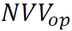 de acuerdo con un nivel de confianza deseado puede calcularse mediante la siguente ecuación:
 | 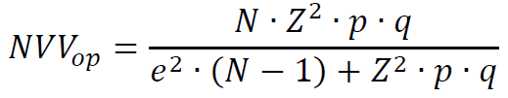 | (1)

Donde es el universo de posibles visitados que se conforma por la suma del número de permisos de generación, permisos de suministro y unidades de inspección vigentes, es el coeficiente de nivel de confianza, la probabilidad de cumplimiento, probabilidad de incumplimiento 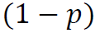 y es el error máximo admisible porcentual.
La probabilidad de incumplimiento puede estimarse a partir de los datos históricos disponibles de las visitas de verificación realizadas mediante:
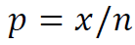
Donde es el número de permisionarios que se encontraron bajo cumplimiento en visitas de verificación aleatorias realizadas.
En caso de no contar con los datos mencionados, puede usarse el valor 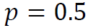, el cual maximiza el resultado de .
El valor del coeficiente se obtiene de la tabla de áreas bajo la curva de distribución normal contenida en el Anexo III, a partir del nivel de confianza deseado 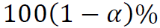, lo cual se ilustra en la siguiente gráfica.
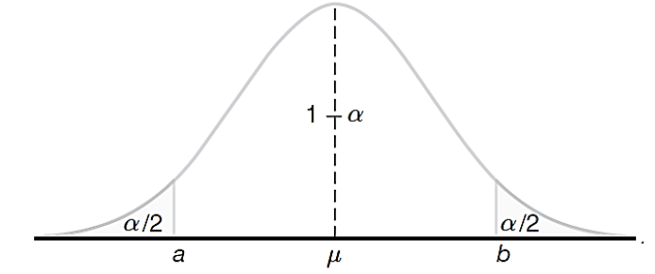
Figura 1. Curva de distribución normal³.
Por ejemplo, para un nivel de confianza del 90%, 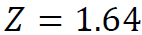; para 95%, 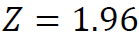; y para 99%, 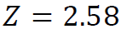.
La cantidad de visitas que se obtengan mediante la ecuación (1) representa el total de visitas de verificación que idealmente deberán realizarse en cada ejercicio, a fin de que la vigilancia ejercida cumpla con un nivel de confianza mínimo del 90% y un error máximo admisible del 5%.
Determinación de la cantidad de visitas de verificación posibles
La cantidad máxima de visitas de verificación en materia de electricidad que la Comisión será capaz realizar para cada ejercicio de forma anual, puede calcularse de acuerdo con la cantidad de recursos humanos disponibles para tal propósito, siempre que los recursos financieros autorizados no representen una limitante.
Para determinar el número máximo de visitas de verificación anual que se pueden realizar, inicialmente deberán calcularse las horas hombre disponibles al año de verificadores principales 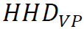 y las horas hombre disponibles de verificadores de apoyo 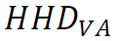, las cuales se obtienen de la forma siguiente.
 | 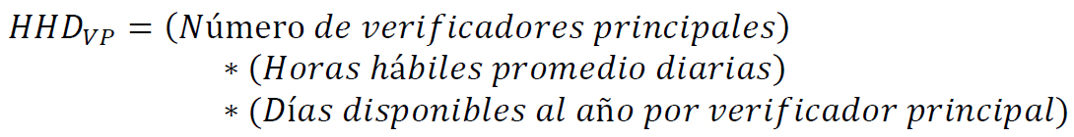 | (2)

 | 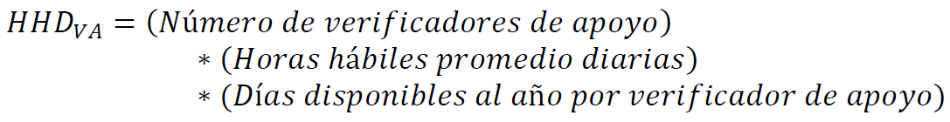 | (3)

Una vez calculadas estas dos cantidades se suman para obtener el total de las horas hombre disponibles anuales para visitas de verificación 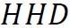.
 | 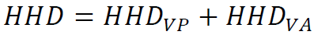 | (4)

Posteriormente deberá fijarse la meta de eficiencia en visitas de verificación %EFV, la cual será establecida por la Dirección General de Operación, Permisos y Registros de Electricidad (DGOPRE) para cada ejercicio. Esta eficiencia debe considerarse como la relación porcentual del total acumulado de horas hombre efectivas utilizadas para la ejecución de las actividades relacionadas con visitas de verificación y el total de horas hombre disponibles para visitas de verificación .
 | 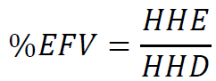 | (5)

Sucesivamente se obtienen las horas hombre acreditables 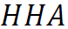 para visitas de verificación de acuerdo con la ecuación (6).
 | 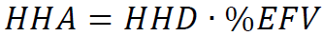 | (6)

Finalmente, el número de visitas de verificación 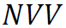 se obtiene de la relación entre las horas hombre acreditables para visitas de verificación y las horas hombre promedio requeridas por cada visita 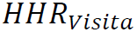, el valor obtenido de esta relación se trunca eliminando su parte decimal, lo cual se expresa matemáticamente mediante la función suelo. Por lo tanto, el número máximo de visitas de verificación está dado por la ecuación (1).
 | 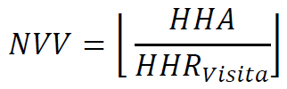 | (7)

Las horas hombre promedio requeridas por visita de verificación serán definidas por la DGOPRE con base en la experiencia considerando el tiempo total requerido para el desempeño de la totalidad de actividades competentes en el desarrollo de una visita de verificación.
Cabe señalar que la cantidad de visitas de verificación obtenidas mediante la ecuación (7), adicionalmente quedará sujeta a la disponibilidad de recursos financieros autorizados para la ejecución de visitas de verificación o inspección en materia de electricidad.
Cálculo del nivel de confianza según el número de visitas posibles
Eventualmente podrá existir una diferencia entre el número óptimo de visitas y la cantidad de visitas de verificación que la Comisión podrá realizar según sus recursos humanos y financieros.
A partir de la ecuación (1), despejando el coeficiente de nivel de confianza, se obtiene la ecuación (8) mediante la cual se puede calcular el nivel de confianza de que el error sea menor a considerando un número de visitas de verificación posibles .
 | 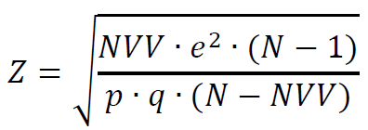 | (1)

Una vez calculado el valor del coeficiente , a partir de la tabla del Anexo III, se obtiene el nivel de significancia y posteriormente se obtiene el nivel de confianza .
En relación con la vigilancia ejercida por la Comisión, deberá considerarse un nivel de confianza mínimo de 70% a partir de , tomando como error máximo admisible el 5%.
Repartición de las visitas
La determinación de la cantidad de visitas de verificación para cada modalidad será con base en los porcentajes establecidos en la siguiente tabla:
Tabla 1. Repartición del número de visitas de verificación según la modalidad.
Porcentaje de visitas de verificación | Modalidades sujetas a visita de verificación
80% | Permisos de generación eléctrica con mayor IV
5% | Permisos de suministro con mayor IV
5% | Unidades de Inspección de la Industria Eléctrica (UIIE) con mayor IV
10% | Muestra aleatoria simple del conjunto de permisos de generación eléctrica, suministro eléctrico y Unidades de Inspección (UIIE) restantes de todos los casos anteriores.

Los permisos a los que se haya realizado una visita de verificación durante los últimos dos años no participarán en la metodología con la finalidad de dar oportunidad al permisionario de regularizar sus obligaciones y para visitar a otros permisos que tengan mayor tiempo sin ser visitados.
Determinación del número de visitas por modalidad
La cantidad de permisos que se pueden visitar por cada modalidad están dados por la siguiente ecuación:
 | 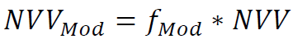 | (9)

Donde 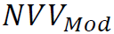 es el número de visitas de verificación según la modalidad 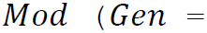 permisos de generación con mayor IV, = permisos de suministro con mayor IV, 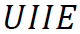 = unidades de inspección con mayor IV y = muestreo aleatorio de los sujetos restantes respectivamente), 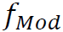 es el factor o porcentaje asignado según la modalidad. El cálculo de número de visitas de verificación para cada modalidad se realiza de forma ascendente según el porcentaje asignado y cuando los decimales del sean mayor o iguales a 0.5, se redondea. Una vez obtenido el IV se ordenan los permisos de mayor a menor y se le asignan visitas según el .
Con base en la ecuación (9), el número de visitas de verificación correspondiente a cada una de las modalidades descritas en la Tabla 1, se obtiene a partir de las ecuaciones (10), (11), (12) y (13).
 | 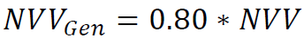 | (10)

 | 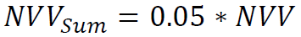 | (11)

 | 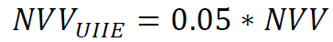 | (12)

 | 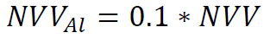 | (13)

Cálculo del IV para permisos de generación de energía eléctrica
Lista de variables
Las variables consideradas para el cálculo del IV de permisos de generación de energía eléctrica son las que se describen a continuación en la Tabla 2.
Tabla 2. Variables para el cálculo del IV de permisos de generación de energía eléctrica.
Variable | Descripción
Aumento de capacidad | Referente a la capacidad autorizada de la central se da un valor de 1 cuando han aumentado su capacidad y 0 cuando no lo han hecho
Aumento de socios | Se le da un puntaje de 1 a los permisionarios bajo la modalidad de autoabastecimiento y cogeneración los cuales hayan aumentado desde el otorgamiento del permiso más del 50% el número de socios del aprovechamiento de la energía eléctrica generada
Modificaciones de socios | Se da una mayor ponderación a los permisionarios que hayan modificado 3 o más veces la condición del permiso referente al aprovechamiento de la energía eléctrica generada
Modificaciones descripción de instalaciones | Se da una mayor ponderación a las plantas que hayan modificado 3 o más veces la descripción de la central
Transferencia del permiso | Si el permiso ha sido trasferido se le da un valor de 1 y un valor de 0 cuando no ha sido transferido
Exclusión de capacidad | Se le asigna un valor de 1 si el permiso ha excluido capacidad de un permiso bajo el régimen de la Ley del Servicio Público de la Energía Eléctrica a un permiso amparado por la Ley de la Industria Eléctrica y un valor de 0 cuando no ha excluido capacidad.
Incumplimiento de pagos | Se da una mayor ponderación a los permisionarios con mayor número de incumplimientos de pagos de derechos por concepto de supervisión anual
Incumplimiento de reportes | Se da un mayor valor a los permisionarios con mayor número de incumplimientos de informes estadísticos de operación eléctrica
Cumplimiento al programa de obras | Se da una mayor ponderación a los permisionarios con programa de obras vencido y que al momento no cuentan con ninguna solicitud de modificación referente al programa, inicio y terminación de obras
Años de acreditación de cogeneración eficiente | Se da una mayor ponderación a los permisionarios con una acreditación de cogeneración eficiente con mayor número de años acreditados
Año actual de acreditación de cogeneración eficiente | Se da una mayor ponderación a los permisos con acreditación de cogeneración eficiente en su primer año de acreditación
Necesidades Propias | Se da valor de 1, aquellos permisos de generación de energía eléctrica bajo el esquema de Generación Local o Abasto Aislado y un valor de 0 para aquellos permisos que no están bajo dicho esquema.
Interconexión en compuerta critica | Se asignará un valor de 1 a aquellos permisos de centrales cuya interconexión es en una de las compuertas críticas del Sistema Eléctrico Nacional (SEN) definidas por el Centro Nacional de Control de Energía (CENACE) y en caso contrario se dará un valor de 0.
Diferencia de capacidad del permiso con MGP | Se asignará un valor de 1 a aquellas centrales cuya capacidad de operación definida en el Modelo General de Planeación del CENACE sea diferente y exceda la capacidad autorizada en el permiso de generación. De no ser el caso se asignará un valor de 0.

La ponderación de cada una de las variables está dada en un rango de 1 a 3 dependiendo de la relevancia (ver Tabla 3).
Tabla 3. Ponderación y numeración de las variables de permisos de generación de energía eléctrica.
 | Variable | Abreviatura | Criterio | Puntaje
1 | Aumento de capacidad autorizada | AC | Ha aumentado | 1
1 | Aumento de capacidad autorizada | AC | No ha aumentado | 0
2 | Aumento de socios | AS | Ha aumentado más del 50% de socios | 1
2 | Aumento de socios | AS | No ha aumentado más del 50% de socios | 0
2 | Aumento de socios | AS | No aplica | 0
3 | Modificaciones de socios | MS | 3 o más modificaciones | 3
3 | Modificaciones de socios | MS | 2 modificaciones | 2
3 | Modificaciones de socios | MS | 1 modificación | 1
3 | Modificaciones de socios | MS | Sin modificación o no aplica | 0
4 | Modificación de la descripción de las instalaciones | MDI | 3 o más modificaciones | 3
4 | Modificación de la descripción de las instalaciones | MDI | 2 modificaciones | 2
4 | Modificación de la descripción de las instalaciones | MDI | 1 modificación | 1
4 | Modificación de la descripción de las instalaciones | MDI | Sin modificación | 0
5 | Transferencia del permiso | TP | Se ha transferido | 1
5 | Transferencia del permiso | TP | No se ha transferido | 0
6 | Exclusión de capacidad | EC | Ha excluido capacidad | 1
6 | Exclusión de capacidad | EC | No ha excluido capacidad | 0
7 | Incumplimiento de pagos por supervisión anual | IP | 3 o más incumplimientos | 3
7 | Incumplimiento de pagos por supervisión anual | IP | 2 incumplimientos | 2
7 | Incumplimiento de pagos por supervisión anual | IP | 1 incumplimiento | 1
7 | Incumplimiento de pagos por supervisión anual | IP | Sin incumplimientos | 0
8 | Incumplimiento de reportes de operación | IR | 3 o más incumplimientos | 3
8 | Incumplimiento de reportes de operación | IR | 2 incumplimientos | 2
8 | Incumplimiento de reportes de operación | IR | 1 incumplimiento | 1
8 | Incumplimiento de reportes de operación | IR | Sin incumplimientos | 0
9 | Cumplimiento al programa de obras | CPO | Programa de obras vencido | 1
9 | Cumplimiento al programa de obras | CPO | Programa de obras vigente | 0
10 | Años de acreditación de cogeneración eficiente | AACE | 3 año | 3
10 | Años de acreditación de cogeneración eficiente | AACE | 2 años | 2
10 | Años de acreditación de cogeneración eficiente | AACE | 1 año | 1
10 | Años de acreditación de cogeneración eficiente | AACE | Sin acreditación | 0
11 | Año actual de acreditación de cogeneración eficiente | AAACE | 1er año | 3
11 | Año actual de acreditación de cogeneración eficiente | AAACE | 2do año | 2
11 | Año actual de acreditación de cogeneración eficiente | AAACE | 3er año | 1
11 | Año actual de acreditación de cogeneración eficiente | AAACE | Sin acreditación | 0
12 | Necesidades Propias | NP | Esquema de Generación Local o Abasto Aislado | 1
12 | Necesidades Propias | NP | Participante del MEM | 0
13 | Interconexión en compuerta critica | ICC | Interconexión en compuerta critica | 1
13 | Interconexión en compuerta critica | ICC | Interconexión en compuerta no critica | 0
14 | Diferencia en capacidad con MGP | DMGP | Capacidad excedida en el MGP | 1
14 | Diferencia en capacidad con MGP | DMGP | Capacidad no excedida en el MGP | 0

1. Para el cálculo del IV, inicialmente se obtiene el 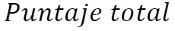 correspondiente a la suma de los puntajes de las variables consideradas para el cálculo, lo cual se expresa mediante la siguiente ecuación:
 | 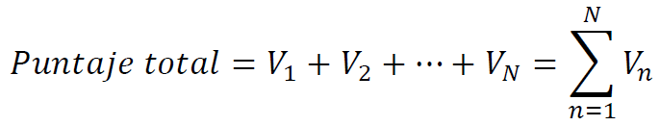 | (14)

donde 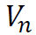 es el valor correspondiente a la -ésima variable, y 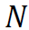 es el número de variables consideradas.
Sustituyendo las variables de la Tabla 3 en la ecuación (14) tenemos que el puntaje total para los permisos de generación de energía eléctrica esta dado por:
(15)

2. Utilizando el modelo de regresión de Poisson se ajustan los datos considerando todos los permisos de generación vigentes para calcular los coeficientes 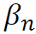 de cada variable 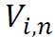, donde el subíndice denota que corresponde al i-ésimo permiso de generación. Una vez obtenidos los coeficientes se puede calcular el logaritmo natural del ajuste mediante:
 | 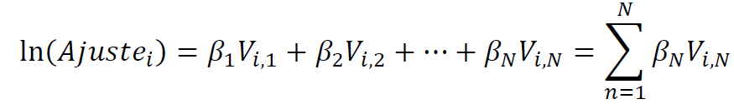 | (18)

Lo cual, para este caso resulta en:
 | 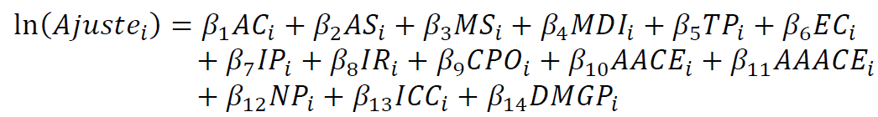 | (19)

Al despejar la variable Ajuste de la ecuación (18), se obtiene:
(20)

Por lo tanto, la variable Ajuste para permisos de generación se calcula mediante la ecuación siguiente:
 | 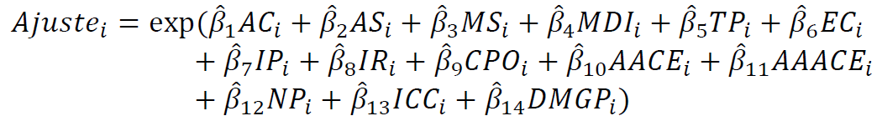 | (21)

3. Finalmente, para el cálculo del Índice de Verificación, se normaliza el Ajuste obtenido por el modelo, dividiéndolo entre el máximo valor. Y para estandarizar el puntaje de 0 a 10 se multiplica por 10:
 | 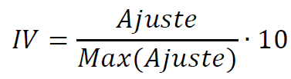 | (22)

Cálculo del IV para las Unidades de Inspección de la Industria Eléctrica
Las variables que se consideran para el cálculo del IV para las unidades de inspección de la industria eléctrica son las siguientes.
Tabla 4. Variables para el cálculo del IV de Unidades de Inspección de la Industria Eléctrica.
Variable | Descripción
Incumplimiento de pagos | Se da un mayor valor a las acreditaciones con mayor número de incumplimientos de pagos de derechos por concepto de supervisión anual
Incumplimiento de reportes | Se da un mayor valor a las acreditaciones con mayor número de incumplimientos de informes estadísticos
Certificados emitidos por personal acreditado | Se da un mayor valor a las acreditaciones con mayor número de certificados emitidos por personal acreditado
Denuncias o quejas hacia la acreditación | Se da un mayor valor a las autorizaciones con un mayor número de quejas o denuncias ingresadas hacia ellas

La ponderación de cada variable está dada en un rango de 1 a 3 dependiendo de la relevancia (ver Tabla 5).
Tabla 5. Ponderación y numeración de las variables de Unidades de Inspección de la Industria Eléctrica.
 | Variable | Abreviatura | Criterio | Puntaje
1 | Incumplimiento de pagos | IP | 3 o más incumplimientos | 3
1 | Incumplimiento de pagos | IP | 2 incumplimientos | 2
1 | Incumplimiento de pagos | IP | 1 incumplimiento | 1
1 | Incumplimiento de pagos | IP | Sin incumplimientos | 0
2 | Incumplimiento de reportes | IR | 3 o más incumplimientos | 3
2 | Incumplimiento de reportes | IR | 2 incumplimientos | 2
2 | Incumplimiento de reportes | IR | 1 incumplimiento | 1
2 | Incumplimiento de reportes | IR | Sin incumplimientos | 0
3 | Certificados emitidos por personal acreditado | CEPA | >20 certificados por persona | 3
3 | Certificados emitidos por personal acreditado | CEPA | >10 y ≤20 certificados por persona | 2
3 | Certificados emitidos por personal acreditado | CEPA | >5 y ≤10 certificados por persona | 1
3 | Certificados emitidos por personal acreditado | CEPA | ≤5 certificados por persona | 0
4 | Denuncias o quejas hacia  la acreditación | DQAC | 3 o más denuncias o quejas | 3
4 | Denuncias o quejas hacia  la acreditación | DQAC | 2 denuncias o quejas | 2
4 | Denuncias o quejas hacia  la acreditación | DQAC | 1 denuncia o queja | 1
4 | Denuncias o quejas hacia  la acreditación | DQAC | Sin denuncias o quejas | 0

El Puntaje total para UIIEs, de acuerdo con la ecuación (14) está dado por la suma de las variables descritas en la Tabla 4 y cuyos valores posibles aparecen en la Tabla 5:
(23)

Debido al reducido número de UIIEs un modelo ajustado no es significativo por lo que el cálculo del Índice de Verificación para las UIIEs está dado por la normalización del Puntaje total a valores entre 0 y 10:
 | 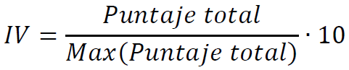 | (24)

Cálculo del IV para permisos de suministro
Las variables que se utilizan para el cálculo del IV de permisos de suministro calificado son las que se describen a continuación.
Tabla 6. Variables para el cálculo del IV de permisos de suministro calificado.
Variable | Descripción
Modificación de la entrada en operación comercial | Se da un mayor valor a permisos que hayan modificado su fecha de entrada en operación en 2 o más ocasiones.
Estimaciones de demanda anual | Se asigna un valor dependiendo de la cantidad de años durante los cuáles hayan cumplido con esta obligación.
Contratos de cobertura | Se asigna un valor dependiendo de la cantidad de años durante los cuáles hayan cumplido con esta obligación.
Verificaciones previas | Se da un valor mayor a aquellos permisos que no hayan recibido una visita de verificación en cierto número de años.

La ponderación correspondiente a cada variable está dada por las siguientes tablas:
Tabla 7. Ponderación y numeración de las variables de suministro calificado.
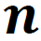 | Variable | Abreviatura | Criterio | Puntaje
1 | Modificación de la entrada en operación comercial | MEOC | 2 o más modificaciones | 1
1 | Modificación de la entrada en operación comercial | MEOC | Menos de 2 modificaciones | 0
2 | Estimaciones de demanda anual | EDA | 2 o menos años de cumplimiento | 2
2 | Estimaciones de demanda anual | EDA | 3 años de cumplimiento | 1
2 | Estimaciones de demanda anual | EDA | 4 o más años de cumplimiento | 0
3 | Contratos de cobertura | CC | 2 o menos años de cumplimiento | 2
3 | Contratos de cobertura | CC | 3 años de cumplimiento | 1
3 | Contratos de cobertura | CC | 2 o menos años de cumplimiento | 2
4 | Verificaciones previas | VP | Hace 4 o más años | 2
4 | Verificaciones previas | VP | Hace 3 años | 1
4 | Verificaciones previas | VP | Hace 2 o menos años | 0

El Puntaje total para suministro calificado, aplicando nuevamente la ecuación (14), está dado por la suma de las variables cuyos valores posibles aparecen en la Tabla 7:
(25)

El cálculo del Índice de Verificación para los permisos de suministro está dado por la normalización del Puntaje total a valores entre 0 y 10:
 | 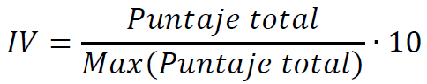 | (26)

ANEXO II. EJEMPLOS DE APLICACIÓN DE LA METODOLOGÍA DE VERIFICACIÓN
Como resultado de la aplicación de esta metodología, a continuación, se aplica a dos permisos: uno sujeto de ser visitado mediante la metodología descrita para permisos de generación de energía eléctrica (Ejemplo 1) y otro sujeto a un muestreo aleatorio simple (Ejemplo 2). Cabe señalar que los datos que aparecen en estos ejemplos no son reales y se utilizan únicamente para ejemplificar los procedimientos.
Ejemplo 1: Permisionario sujeto a una visita de verificación.
Núm. | Concepto | Descripción
1 | Permisionario | Permisionario COG
2 | Número de permiso | E/XXXX/COG/20XX
3 | Aumento de capacidad autorizada | Sin aumento de capacidad
4 | Número de socios en el otorgamiento | 18
5 | Número de socios actuales | 18
6 | Modificaciones referentes al aprovechamiento de la energía eléctrica generada | Dos resoluciones de modificación
7 | Modificaciones de la descripción de las instalaciones | Sin modificación de las instalaciones
8 | Transferencia del permiso | Sin transferencia
9 | Exclusión de capacidad | Sin exclusión de capacidad
10 | Número incumplimientos de pagos por supervisión anual | 2
11 | Número incumplimientos de reportes de operación | 2
12 | Cumplimiento al programa de obras | Permiso en operación
13 | Años de acreditación de cogeneración eficiente | 3 años de acreditación
14 | Año actual de acreditación de cogeneración eficiente | En su tercer año de acreditación
15 | Necesidades Propias | No se encuentra bajo esquema de Generación Local o Abasto Aislado
16 | Interconexión en compuerta critica | Se interconecta a una compuerta crítica definida por CENACE.
17 | Diferencia en capacidad con MGP | Existe una diferencia de 1 MW entre la capacidad autorizada y la considerada en el MGP de CENACE.

Valor de variables:
- El permisionario no aumentó capacidad autorizada desde su otorgamiento, por lo tanto: AC = 0.
- El por ciento de AS es 0% debido a que el número de socios se ha mantenido. Así pues, AS = 0.
- Al permisionario se le han otorgado dos modificaciones de la condición referente al aprovechamiento de la energía eléctrica generada de modo que, MS = 2.
- El permisionario no ha modificado la descripción de las instalaciones por lo que MDI = 0.
- El permiso no ha sido transferido por lo que TP = 0.
- El permisionario no ha excluido capacidad por lo que EC = 0.
- A la fecha el permisionario cuenta con dos incumplimientos de pago por supervisión por lo que IP = 2.
- A la fecha el permisionario cuenta con dos incumplimientos en sus reportes estadísticos de generación de energía eléctrica por lo que IR = 2.
- El permisionario se encuentra en operación por lo que su programa de obras se encuentra vigente y CPO = 0.
- El permisionario tiene una acreditación de cogeneración eficiente vigente por 3 años por lo que AACE = 3.
- El permisionario se encuentra en su tercer año de acreditación por lo que AAACE=1.
- El permiso no se encuentra bajo esquema de Generación Local o Abasto Aislado, por lo tanto, NP=0.
- La central se interconecta a una compuerta crítica definida por CENACE, en consecuencia, ICC=1.
- Existe diferencia entre la capacidad autorizada y la capacidad considerada en el Modelo General de Planeación del CENACE, por ende, DMGP=1.
Obtención del Índice de Verificación (IV):
Con los valores de todas las variables se puede calcular el Puntaje total:
Se calcula el Puntaje total de igual forma para todos los permisos de generación vigentes para poder realizar una regresión lineal generalizada con una distribución de Poisson del modelo propuesto. Una vez realizada la regresión se obtienen los coeficientes β:
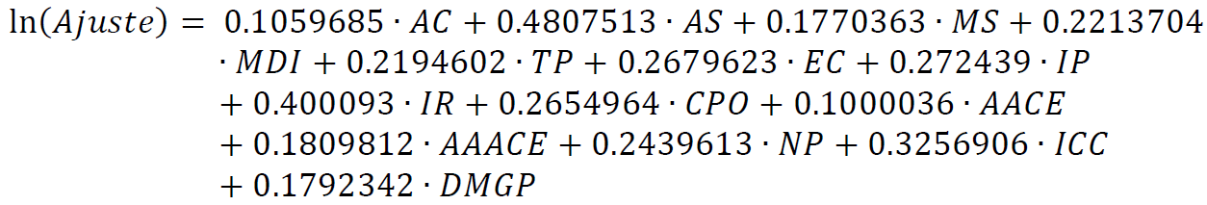
Sustituyendo los valores de las variables:
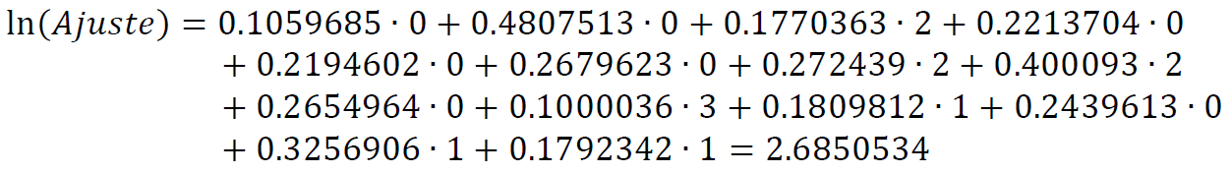
Despejando la ecuación anterior para calcular el valor del Ajuste:
Finalmente, se normaliza el valor del Ajuste de 0 a 10 y se obtiene el Índice de Verificación:
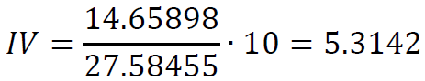
Ejemplo 2: Permisionario sujeto a muestreo para determinar visita de verificación.
Núm. | Concepto | Descripción
1 | Permisionario | Permisionario PIE
2 | Número de permiso | E/XX/PIE/XX
3 | Aumento de capacidad autorizada | Sin aumento de capacidad
4 | Número de socios en el otorgamiento | No aplica
5 | Número de socios actuales | No aplica
6 | Modificaciones referentes al aprovechamiento de la energía eléctrica generada | No aplica
7 | Modificaciones de la descripción de las instalaciones | Sin modificación de las instalaciones
8 | Transferencia del permiso | Sin transferencia
9 | Exclusión de capacidad | Sin exclusión de capacidad
10 | Número incumplimientos de pagos por supervisión anual | Sin adeudos
11 | Número incumplimientos de reportes de operación | Sin incumplimiento de reportes
12 | Cumplimiento al programa de obras | Permiso en operación
13 | Años de acreditación de cogeneración eficiente | No aplica
14 | Año actual de acreditación de cogeneración eficiente | No aplica
15 | Necesidades Propias | No se encuentra bajo esquema de Generación Local o Abasto Aislado
16 | Interconexión en compuerta critica | No se interconecta a una compuerta crítica definida por CENACE.
17 | Diferencia en capacidad con MGP | No hay diferencia entre la capacidad autorizada y la considerada en el MGP de CENACE.

Valor de variables:
Con los datos de la tabla anterior se observa que a todas las variables les corresponde un valor de 0. Por lo que el puntaje total es:
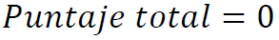
Este permisionario será un elemento del conjunto de permisionarios que no está dentro de los permisos con mayor IV y de los cuales se obtendrá un subconjunto mediante un muestreo aleatorio simple.
Muestreo aleatorio simple
1. Primero se en enlistan los números de permiso de generación de energía eléctrica, números de UIIE y permisos de suministro que no corresponden a los de mayor IV con base en la Tabla 1, después se ordenan alfabéticamente y se enumeran:
Enumeración | Número de permiso o acreditación
1 | Permiso 1
… | …
159 | E/XX/PIE/XX
… | …
318 | Permiso 318

2. Mediante una herramienta informática se pueden generar números aleatorios. Por ejemplo, en Excel mediante la función =ALEATORIO.ENTRE(inferior, superior) es posible obtener números aleatorios entre dos límites. Para este ejemplo se tienen 318 permisos por lo que la formula a utilizar es:
3. Se toma el permiso con enumeración 159 el cual es E/57/PIE/97 de Aes Mérida III, S. de R. L. de C. V. y estaría sujeto a una visita de verificación dentro del .
ANEXO III. TABLA DE ÁREAS BAJO LA CURVA DE DISTRIBUCIÓN NORMAL³

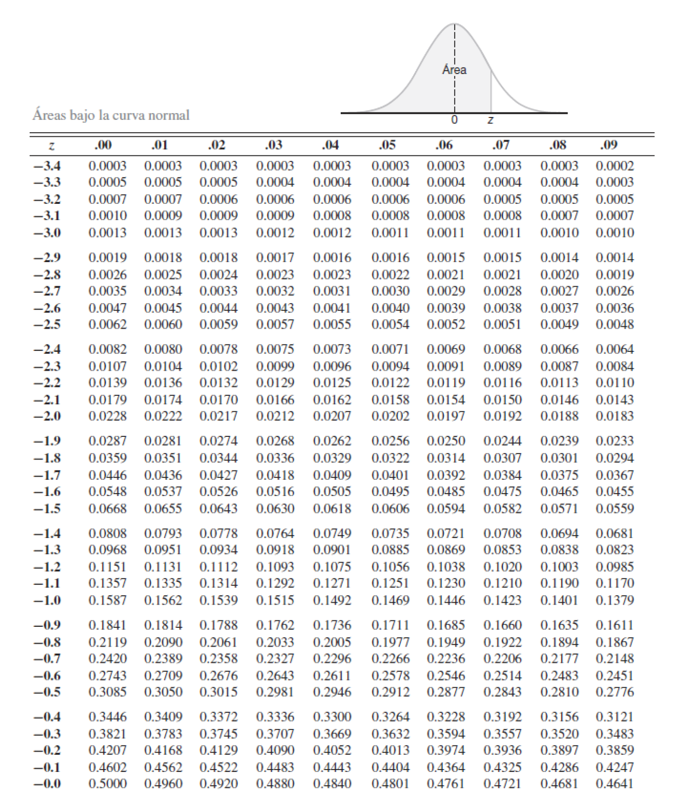

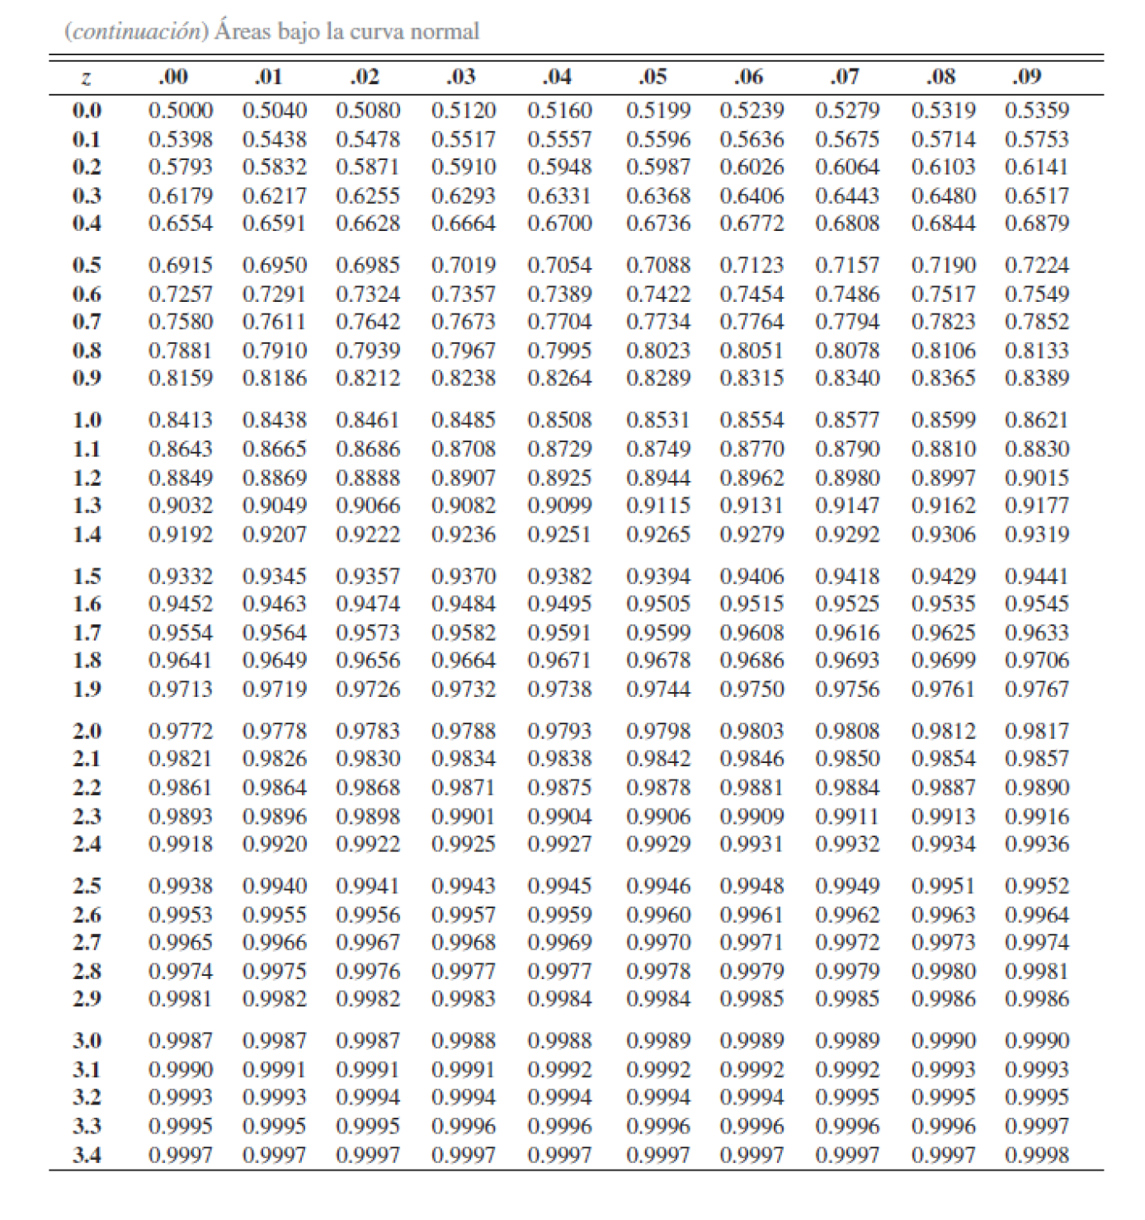

________________________________________

Long, J.S. and Freese, J. Regression Models for Categorical Dependent Variables Using Stata, Third Edition. A Stata Press Publication, USA. 2014; Long, J.S. Regression Models for Categorical and Limited Dependent Variables, Advanced Quantitative Techniques, USA. 1997; y Tutz, G. Regression for Categorical Data, Cambridge U. Press, USA. 201.
OECDiLibrary. (s.f.). Obtenido de Guía de la OCDE para el cumplimiento regulatorio y las inspecciones: https://www.oecd-ilibrary.org/sites/0fe43505-es/index.html?itemId=/content/publication/0fe43505-es
Walpole, R. E., Myers, R. H., Myers, S. L., & Cruz, R. (2012). Probabilidad y estadística para ingeniería y ciencias 9ª edición. México: Pearson.

